ANALISIS PENERAPAN TAX PLANNING SEBAGAI UPAYA EFISIENSI PEMBAYARAN PAJAK TERUTANG PADA PT. SIANTAR TOP Tbk
(Studi Kasus Perusahaan yang Terdaftar dalam Bursa Efek Indonesia
Tahun 2017-2018)

Rika Chiara Putri
1221600077
Prodi Akuntansi, Fakultas Ekonomi dan Bisnis, Universitas 17 Agustus 1945 Surabaya
Rikachiara3@gmail.com

ABSTRAK
Dalam penelitian di PT. Siantar Top Tbk bertujuan untuk menganalisis penerapan Perencanaan Pajak sebagai upaya efisiensi membayar pajak. Penerapan perencanaan pajak bertujuan untuk mengambil langkah-langkah penghematan pajak sehingga beban pajak yang ditangguhkan oleh perusahaan dapat dikeluarkan dalam jumlah kecil tanpa harus melanggar peraturan pajak. Desain penelitian yang dilakukan dalam penelitian ini adalah metode analisis data deskriptif kuantitatif yaitu mengumpulkan instrumen analisis data dalam bentuk angka dan kemudian mengelola data serta menganalisis data. Proses pengolahan pengambilan data penelitian ini adalah data dari 2017-2018 (Laporan Tahunan) yang terdaftar di Bursa Efek Indonesia.
Kata kunci: Perencanaan Pajak, Pajak Penghasilan Badan, Efisiensi.

ABSTRACT
In research at PT. Siantar Top Tbk aims to analyze the application of Tax Planning as an effciency effort pay tax payable. The application of tax planning is aimend to take tax saving measures so that the tax burden deferred by the company can be issued in small amounts without having to violate tax regulations. The research design carried out in this study is quantitative descriptive data analysis method that is to collect data analysis instruments in the form of numbers and then manage the data and analyze the data. The process of processing this research data retrieval is data from the 2017-2018 (Annual Report) listed in Bursa Efek Indonesia.
Keywords: Tax Planning, Corporate Income Tax, Efficiency.

PENDAHULUAN
Pajak merupakan sumber pendapatan negara yang sangat penting dan memiliki pengaruh besar terhadap kepentingan negara. Oleh karena itu, pajak mempunyai peran penting dan wajib untuk dibayarkan terutama terhadap wajib pajak karena harus menanggung pajak tersebut. Beban pajak yang ditanggung perusahaan selalu tinggi, sehingga berpengaruh pada perputaran keuangan usaha yang nantinya mengakibatkan berkurangnya anggaran untuk kegiatan operasional. Oleh karena itu, perlu upaya perencanaan pajak (Tax Planning) yang merupakan langkah awal dalam manajemen pajak. Tujuan perencanaan pajak (Tax Planning) adalah agar beban pajak yang ditanggung dapat dikeluarkan dengan jumlah yang kecil tanpa harus melanggar peraturan perpajakan.
Pada penelitian ini, perencanaan pajak (Tax Planning) atau pajak penghasilan badan memilih PT. Siantar Top Tbk yang merupakan salah satu kelompok bisnis industri pelopor produksi makanan ringan di indonesia yang sudah tercatat sebagai perusahaan publik di dalam Bursa Efek Indonesia. Alasan memilih PT.Siantar Top Tbk sebagai salah satu objek penelitian karena perusahaan termasuk dalam wajib pajak badan yang memiliki kewajiban untuk membayar pajak. Tetapi untuk mencapai efisiensi pembayaran pajak dengan jumlah kecil, perusahaan dapat membuat suatu perencanaan perpajakan kedepan dengan menggunakan penerapan Tax Planning. Berdasarkan uraian diatas, maka penulis tertarik untuk melakukan penelitian yang berjudul “Analisis Penerapan Tax Planning Sebagai Upaya Efisiensi Pembayaran Pajak Terutang Pada PT. Siantar Top Tbk ( Studi Kasus Perusahaan yang Terdaftar dalam Bursa Efek indonesia Tahun 2017-2018)”
Rumusan Masalah
Berdasarkan latar belakang yang telah diuraikan diatas, maka rumusan permasalahannya sebagai berikut:
- Bagaimana perhitungan perencanaan pajak terutang dalam pajak penghasilan badan pada PT. Siantar Top Tbk tahun 2017-2018?
- Bagaimana pengaruh penerapan perencanaan pajak terutang terhadap efisiensi pajak penghasilan badan pada PT. Siantar Top Tbk tahun 2017-2018?
Tujuan Penelitian
Berdasarkan rumusan masalah yang dikemukakan, maka tujuan penelitian adalah :
- Untuk mengetahui perhitungan perencanaan pajak terutang dalam pajak penghasilan badan pada PT. Siantar Top Tbk tahun 2017-2018 .
- Untuk menganalisa pengaruh penerapan perencanaan pajak terutang terhadap efisiensi pajak penghasilan badan pada PT. Siantar Top Tbk tahun 2017-2018.
KAJIAN PUSTAKA
Definisi Pajak
Berdasarkan Undang-Undang KUP Nomer 28 Tahun 2007 Pasal 1 ayat 1 menjelaskan Ketentuan Umum dan Tata Cara Perpajakan menyatakan bahwa kontribusi wajib kepada negara yang terutang oleh orang pribadi atau badan yang bersifat memaksa berdasarkan Undang-Undang, dengan tidak mendapatkan imbalan secara langsung dan digunakan untuk keperluan negara bagi sebesar-besarnya kemakmuran rakyat.
Definisi Penghasilan
Berdasarkan Undang-Undang Republik Indonesia Nomor 36 Tahun 2008 Pasal 4 ayat 1, menyatakan bahwa “penghasilan, yaitu setiap tambahan kemampuan ekonomis yang diterima atau diperoleh Wajib Pajak, baik yang berasal dari Indonesia maupun luar Indonesia, yang dapat dipakai untuk konsumsi atau untuk menambah kekayaan Wajib Pajak yang bersangkutan, dengan nama dan dalam bentuk apapun”.
Pajak Penghasilan (PPh) Badan
Berdasarkan Undang-Undang pajak penghasilan (UU PPh) pada pasal 1 menyatakan bahwa Pajak Penghasilan Badan (PPh) merupakan pajak yang dikenakan atas penghasilan yang diterima atau diperoleh oleh suatu badan usaha seperti yang dimaksud dalam UU KUP.

Tarif Pajak Penghasilan (PPh) Badan
Berdasarkan Direktorat Jendral Pajak pada pasal 17 ayat 1 menyatakan bahwa tarif dibebankan kepada wajib pajak badan dalam negeri serta bentuk usaha tetap (BUT) sebesar 25% mulai berlaku tahun pajak 2010. Perhitungan PPh terutang berdasarkan pasal 31E dapat dibedakan menjadi 2 yaitu:
- Jika peredaran bruto sampai dengan 4,8M, maka perhitungan PPh nya sebagai berikut: PPh terutang = 50% x 25% x seluruh penghasilan kena pajak.
- Jika peredaran bruto lebih dari 4,8M atau sampai dengan 50M , maka perhitungan PPh terutang yaitu sebagai berikut: PPh terutang = (50% x 25%) Penghasilan Kena Pajak dari bagian peredaran bruto yang memperoleh fasilitas + 25% x Penghasilan
Penelitian Terdahulu
1. Dwiyatmoko Pujiwidodo (2017), dalam penelitiannya dengan judul “Analisis Perencanaan Tax Planning Dalam Upaya Minimalkan Ppn Terhutang Pada Cv. Mikita Cookies”. Dari hasil tersebut menunjukan bahwa wajib pajak badan yang terdaftar sebagai PKP sehingga pada transaksi perusahaan tidak luput dari mekanisme PPN sehingga perusahaan perlu melakukan perencanaan agar beban pajak dapat diminimalisir dengan cara yang dilegalkan olehe peraturan perpajakan.
2. Mega Firdaus Supriyanto (2018), dalam penelitiannya dengan judul “Penerapan Tax Planning Sebagai Upaya Minimalisasi PPh Terutang Pada Cv Arlinta Surabaya”. Dari hasil tersebut menunjukan bahwa upaya minimalisir PPh terutang dari perusahaan dengan cara penerapan perencanaan yaitu dengan menguraikannya dalam beberapa langkah, biaya gaji masuk dalam koreksi fiskal positif sesuai dengan Undang0Undang No. 36 Tahun 2008 karena di dalam baiaya gaji tersebut tidak berhubungan dengan kegiatan usaha perusahan guna mendapatkan pendapatan.
Hubungan Antar Variabel
a. Definisi Perencanaan Pajak
Menurut Mohammad Zain (2005:43), menyatakan bahwa “Perencanaan Pajak adalah proses mengorganisasi usaha Wajib Pajak atau kelompok Wajib Pajak sedemikian rupa sehingga utang pajaknya, baik wajib pajak penghasilan maupun pajak-pajak lainnya, berada dalam posisi yang paling minimal sepanjang hal ini dimungkinkan oleh ketentuan perundang-undangan perpajakan maupun secara komersial”
b. Definisi Efisiensi
Menurut Mulyadi (2007:63), menyatakan bahwa efisiensi adalah ketepatan cara (usaha,kerja) dalam menjalankan sesuatu dengan tidak membuang-buang waktu, tenaga dan biaya. Efisiensi juga berarti rasio antara input dan output tau baiaya dan keuantungan.
Kerangka Konseptual
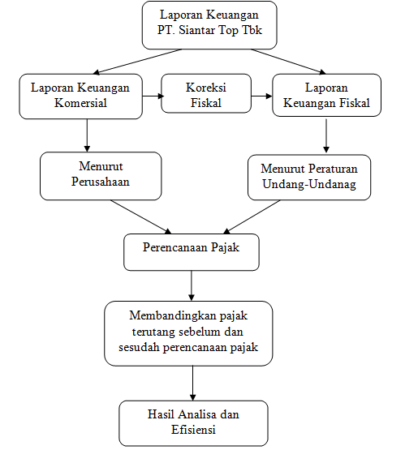
METODE PENELITIAN
Desain Penelitian
Desain penelitian ini menggunakan metode deskriptif dengan pendekatan kuantitatif yang digunakan untuk menganalisis suatu hasil penelitian tetapi tidak digunakan untuk membuat kesimpulan yang lebih luas. Penelitian ini bertujuan menjelaskan fenomena yang ada dengan menggunakan angka-angka.
Tempat dan Waktu Penelitian
Peneliti memilih PT. Siantar Top Tbk yang merupakan perusahaan terdaftar dalam Bursa Efek Indonesia (BEI) dengan mengunakan laporan keuangan tahunan (Annual Report) 2017-2018. Waktu penelitian dilakukan selama bulan Juni 2020.
Jenis dan Sumber Data
Jenis data yang digunakan dalam penelitian ini yaitu data kuantitatif merupakan data yang memberikan informasi berupa satuan angka dan dapat dihitung atau diukur. Data kuantitatif dalam penelitian ini yaitu laporan keuangan perusahaan, laporan pajak dan bukti surat setoran pajak.
Sumber data penelitian terdiri atas sumber data sekunder. Data tersebut dikumpulkan dan diperoleh melalui sumber yang sudah ada. Data yang dikumpulkan yaitu dokumen-dokumen perusahaan berupa laporan keuangan perusahaan dan data mengenai perencanaan pajak yang diterapkan pada perusahaan.
Teknik Pengumpulan Data
Metode pengambilan data yang digunakan dalam penelitian ini dengan tiga cara, yaitu penelitian lapangan, studi kepustakaan dan riset internet.
Definisi Variabel dan Definisi Operasional
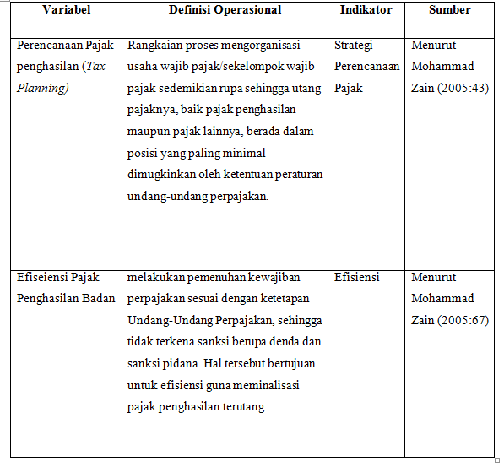
Proses Pengolahan Data
Penggolaan data secara sederhana diartikan sebagai proses mengartikan data-data lapangan sesuai dengan tujuan, rencana penelitian serta kebutuhan pengambilan keputusan. Proses pengolaan data pada penelitian ini adalah:
- Memilih PT. Siantar Top Tbk sebagai objek penelitian.
- Menggunakan laporan keuangan tahunan (Annual Report) tahun 2017-2018.
- Melakukan rekonsiliasi fiskal terhadap laporan keuangan komersial dengan membuat kolom yang berisi koreksi positif dan negatif serta mengelompokannya.
- Melakukan perhitungan akhir sebelum dan sesudah dikoreksi.
- Menghitung pajak terutang.
- Menganalisis mengenai efisiensi pajak terutang setelah perhitungan.
Metode Analisa Data
Metode analisa data dalam penelitian ini yaitu dengan mengunakan metode analisa deskriptif yaitu mengambarkan secara sistematis dan faktual tentang fakta-fakta serta hubungan antar variabel yang diselidiki dengan cara mengumpulkan data, mengelolah, dan menganalisis data sehingga dapat ditarik suatu kesimpulan.

HASIL PENELITIAN DAN PEMBAHASAN
Berikut ini adalah laporan laba rugi perusahaan pada tahun 2017 dan 2018.

Sumber: Laporan Laba Rugi PT. Siantar Top Tbk
Tahun 2017 dapat dihitung biaya pajak terutang PT. Siantar Top Tbk Sebagai berikut:
Laba Fiskal 288.545.819.603
Tarif PPh
(25%x288.545.819.603)
72.136.454.900
Laba Setelah Pajak 216.409.364.703

Tahun 2018 dapat dihitumg biaya pajak terutang PT. Siantar Top Tbk Sebagai berikut:
Laba Fiskal 324.694.650.175
Tarif PPh
(25%x324.694.650.175)
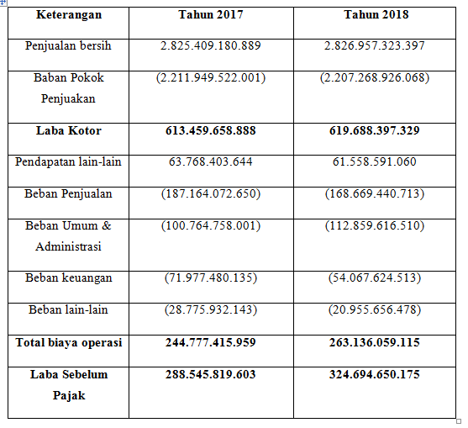
81.173.662.543
Laba Setelah Pajak 243.520.987.632
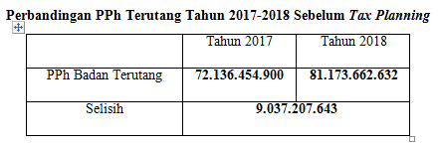
Pembahasan Hasil Temuan Penelitian
Dari perhitungan sebelum penerapan Tax Planning pajak penghasilan terutang yang harus dibayar perusahaan adalah pada tahun 2017 sebesar 72.136.454.900 dan pada tahun 2018 sebesar 81.173.662.632. dimana terdapat selisih sebesar 9.037.207.643.
Dari laporan keuangan yang disajikan ada hal yang dapat dilkaukan oleh persusahaan untuk mengefisiensikan pajak terutang menurut UU no 36 Tahun 2008 yaitu:
- Salah satu pengeluaran yang dilakukan oleh PT. Siantar Top Tbk yang diperkenankan oleh undang-undang adalah melakukan pendidikan & pengembangan SDM berupa (Pelatihan) pada tahun 2017 sebesar 490.299.509 dan pada tahun 2018 sebesar 225.116.110.
- Biaya selanjutnya yang dapat dimanfaatkan oleh PT. Siantar Top Tbk dalam pelaksanaan Tax Planning adalah biaya imbalan kerja pada tahun 2017 sebesar 14.381.510.266 dan pada tahun 2018 sebesar 14.926.093.819.
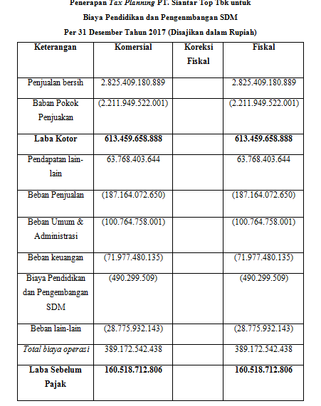
Sumber: Data Diolah 2020
Tahun 2017 dapat dihitung biaya pajak terutang PT. Siantar Top Tbk Sebagai berikut:
Laba Fiskal Rp. 160.518.712.806
Tarif PPh
(25% x Rp.160.518.712.806) Rp. 40.129.678.201
Laba Setelah Pajak Rp. 120.389.034.605
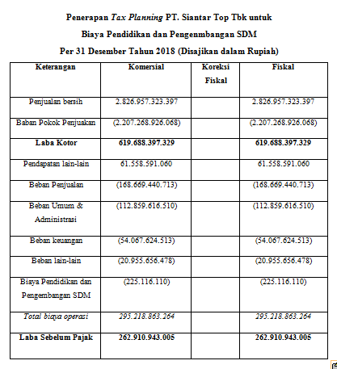
Sumber: Data Diolah 2020
Tahun 2018 dapat dihitung biaya pajak terutang PT. Siantar Top Tbk Sebagai berikut:
Laba Fiskal Rp. 262.910.943.005
Tarif PPh
(25% x Rp.262.910.943.005) Rp. 65.727.735.751
Laba Setelah Pajak Rp. 197.183.207.254

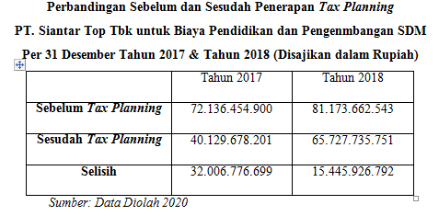
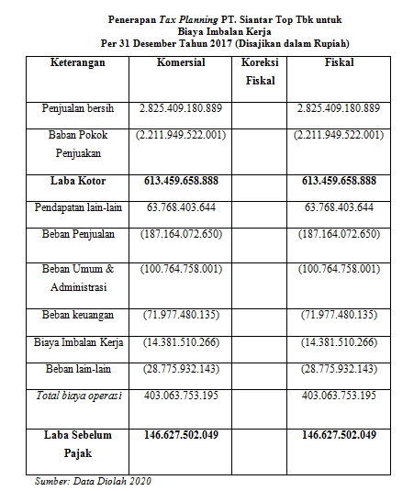
Tahun 2017 dapat dihitung biaya pajak terutang PT. Siantar Top Tbk Sebagai berikut:
Laba Fiskal Rp. 146.627.502.049
Tarif PPh
(25% x Rp.146.627.502.049) Rp. 36.656.875.512
Laba Setelah Pajak Rp. 109.970.626.537
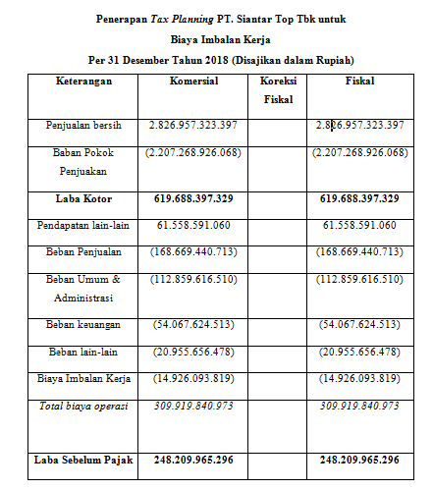
Tahun 2018 dapat dihitung biaya pajak terutang PT. Siantar Top Tbk Sebagai berikut:
Laba Fiskal Rp. 248.209.965.296
Tarif PPh
(25% x Rp.248.209.965.296) Rp. 62.052.491.324
Laba Setelah Pajak Rp. 186.157.473.972

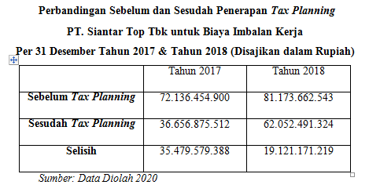

SIMPULAN DAN SARAN
Simpulan
dapat diambil kesimpulan bahwa:
- Hasil perhitungan sebelum dan sesudah tax planning terlihat jumlah pajak penghasilan yang terutang sangat berbeda.Yang berarti terdapat penghematan pajak yang terjadi di dalam PT. Siantar Top Tbk yang diperbolehkan dalam UU No 36 tahun 2008.
- PT. Siantar Top merupakan perusahaan yang taat dalam pembayaran perpajakan karena terlihat tidak adanya sanksi ataupun denda dari pihak berwenang pajak.

SARAN
telah diuraikan diatas maka terdapat beberapa saran yang dapat menjadikan masukan bagi perusahaan agar dapat mengefisiensikan beban pajaknya yaitu sebaiknya perusahaan dalam penerapan perencanaan pajak (Tax Planning) dengan mempertimbangkan aspek perpajakan berdasarkan peraturan perpajakan yang telah ada.

DAFTAR PUSTAKA
Dwiyatmoko Pujiwidodo. 2017. Analisis Perepana Tax Planning Dalam Upaya Meminimalkan PPn Terutang Pada Cv. Mikita Cookies. Jurnal Moneter. Vol. IV No.1.
Mega Firdaus. 2018. Penerapan Tax Planning Sebagai Upaya Minimalisai PPh Terutamg Pada Cv Arlinta Surabaya. Jurnal Ilmu dan Riset Akuntansi. Volume, 7 no 5.
Undang-Undang Nomor 28 Tahun 2007tentang Ketentuan Umum dan Tata Cara Perpajakan.
Undang-Undang Nomor 36 Tahun2008 tentang Pajak Penghasilan (PPh) Badan Pasal 1 Ayat 3.
Undang-Undang Nomor 36 Tahun2008 tentang Pajak Penghasilan (PPh) Badan Ayat (2) huruf a.

